Uzmi 3 A4 lista papira (list velike bilježnice) i njime pokušaj omotati loptu. Ostatak papira odreži.
Na papir koji si ostavio nacrtaj planet Zemlju prema ovoj fotografiji.
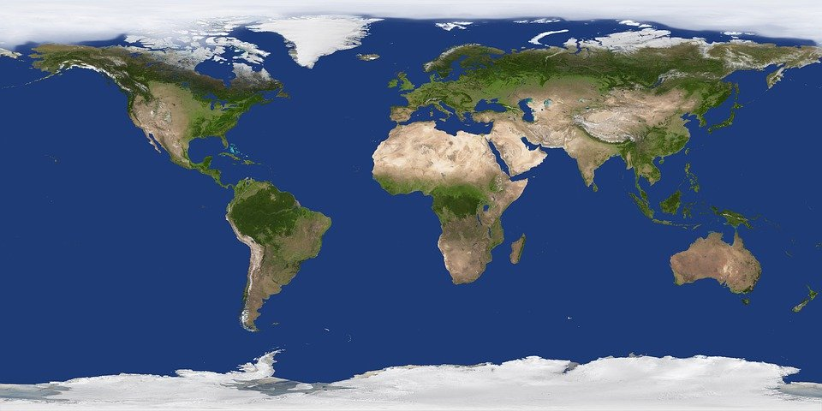
Slika 1: Kelvimax, Pixabay

